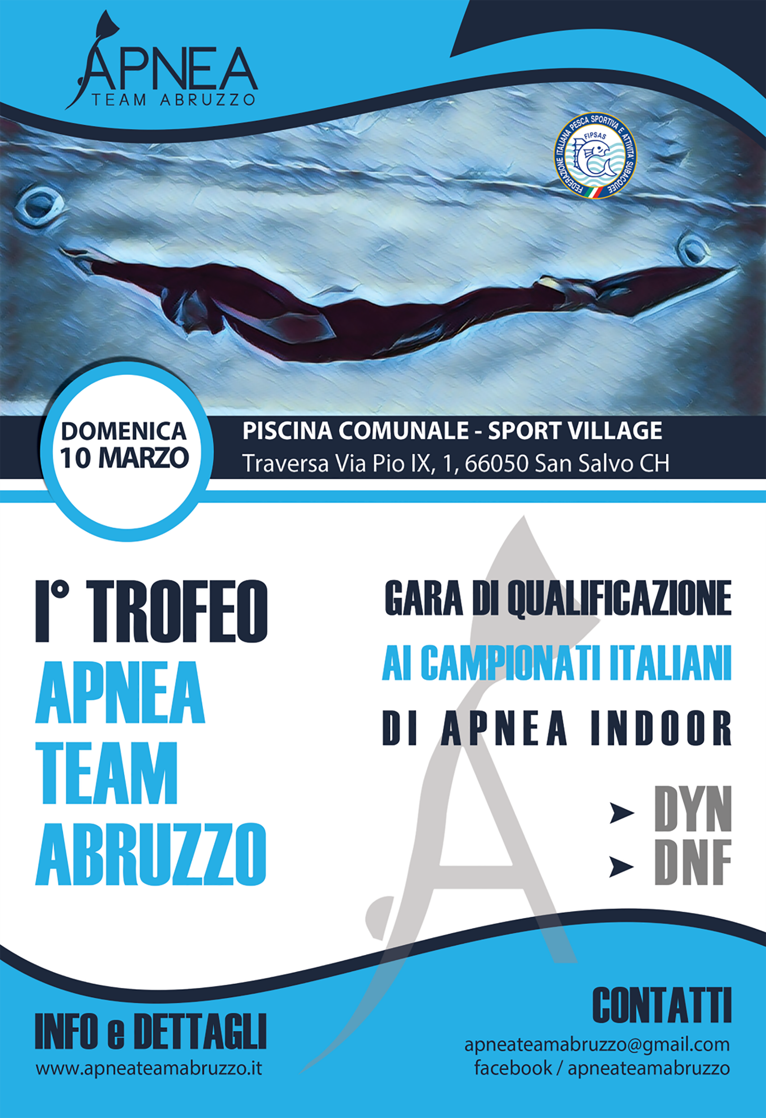
INDICE
ARTICOLI 4
Articolo 1. ORGANIZZAZIONE 4
Articolo 2. PARTECIPAZIONE 4
Articolo 3. ISCRIZIONI 4

Articolo 1. ORGANIZZAZIONE 3
Articolo 2. PARTECIPAZIONE 3
Articolo 3. ISCRIZIONI 3
Articolo 4. LUOGO CONVOCAZIONE 4
Articolo 5. SVOLGIMENTO DELLA GARA 4
Articolo 6. ATTREZZATURE 5
Articolo 7. APNEA DINAMICA CON E SENZA ATTREZZATURE 5
Articolo 8. SICUREZZA 5
Articolo 9. PREMIAZIONI 5
Articolo 10. RECLAMI 5
Articolo 11. INTERPRETAZIONI 6
Articolo 12. IL DOPING 6
Articolo 13. UFFICIALI DI GARA 6
PROGRAMMA DELLA GARA 7
INFORMAZIONI LOGISTICHE 8
COME RAGGIUNGERCI 8
DORMIRE A san salvo 9

ARTICOLI

ORGANIZZAZIONE
La Società A.S.D. Apnea Team Abruzzo organizza, per il 10 Marzo 2019, il “1° Trofeo APNEA TEAM ABRUZZO”, gara di Apnea Dinamica CON e SENZA Attrezzi, valevole come prova di qualificazione per il Campionato Italiano FIPSAS.
La gara è aperta alla partecipazione di tutti gli atleti della disciplina. Questo a prescindere dalla Regione di appartenenza.
La gara è valida per l’acquisizione dei diritti previsti per il passaggio di categoria.
La manifestazione è disciplinata dai Regolamenti Nazionali Gare, dai Regolamenti Particolari delle specialità coinvolte, dalla Circolare Normativa e dal presente Regolamento Particolare di gara, che tutti i partecipanti, per effetto della loro iscrizione, dichiarano di conoscere e di accettare. I regolamenti FIPSAS sono disponibili sul sito federale www.fipsas.it.

PARTECIPAZIONE
Alla gara possono partecipare tutti gli atleti, nelle varie categorie, in regola con quanto previsto dal presente regolamento e dalle norme in esso richiamate. La partecipazione è riservata ai primi 50 atleti iscritti (complessivi delle due specialità DNF e DYN).

Ciascun atleta potrà partecipare ad UNA SOLA SPECIALITA’.

ISCRIZIONI
Le iscrizioni degli atleti dovranno essere redatte sull’apposito modulo d’iscrizione (Modulo_Iscrizione_Apnea_V4), debitamente compilato e firmato, e dovranno pervenire, entro e non oltre il 3 Marzo 2019 ore 20:00, tramite e-mail, all’indirizzo di posta elettronica:

apneateamabruzzo@gmail.com

Le società partecipanti devono obbligatoriamente elencare i propri iscritti esclusivamente per mezzo del Modulo_Iscrizione_Apnea_V4 nel formato excel (xls, xlsx) e non sarà accettato alcun formato elettronico diverso da excel (no pdf, no jpg, no jpeg, no bitmap etc. etc.)

Scaduto il termine perentorio del 3 Marzo 2019 ore 20,00, le domande che perverranno saranno tassativamente respinte.

Per comunicazioni telefoniche con l’organizzazione il numero è 329/6972876 sig. Piero Tomeo.

La verifica della posizione dell’atleta (dei documenti e del versamento) verrà ratificata la mattina stessa della gara, domenica 10 Marzo 2019, dalle ore 11:00, presso la piscina comunale Sport Village di San Salvo. Le operazioni di controllo verranno concluse tassativamente entro e non oltre le ore 12:00. Al termine delle operazioni di verifica, sarà pubblicato l’ordine di partenza in base alla misura dichiarata per la categoria Elite, mentre per le categorie inferiori (1^ cat., 2^ cat., 3^ cat., cat. es, cat. juniores etc.) in base al tempo dichiarato e, a parità di tempo dichiarato, in base alla data e ora di ricevimento dell’iscrizione.

La quota d’iscrizione è fissata in € 25,00 per ciascun atleta per ogni specialità e dovrà essere versata esclusivamente tramite bonifico bancario intestato a:

ASSOCIAZIONE SPORTIVA DILETTANTISTICA APNEA TEAM ABRUZZO
UBI BANCA FILIALE DI SAN SALVO
Codice IBAN: IT28N0311177850000000000218
Indicare la causale “1° TROFEO APNEA TEAM ABRUZZO - Nome Atleta o società”.

Il pagamento tramite bonifico dovrà essere effettuato entro e non oltre il 3 Marzo 2019, comunicando l’avvenuto pagamento con mail, al suddetto indirizzo di posta elettronica, allegando copia della distinta di bonifico.
Ogni atleta deve essere in possesso di:
- Scheda di iscrizione firmata dal Presidente della Società;
- Documento d’identità in corso di validità;
- Tessera Federale in corso di validità;
- Tessera atleta in corso di validità;
- Certificato medico sportivo agonistico (originale o fotocopia autenticata dal Presidente di Società) in corso di validità.
Durante le operazioni di accredito, se richiesto dalla Direzione di Gara, ogni atleta, in sostituzione dei suddetti documenti, dovrà esibire in aggiunta al Modulo di Iscrizione debitamente compilato e firmato, la tessera federale e un documento d’identità valido.

Ciascun atleta dovrà inoltre comunicare la dichiarazione del tempo di percorrenza (esclusa Cat. Elite) o la dichiarazione della misura (solo Cat. Elite).

LUOGO CONVOCAZIONE
Tutti i concorrenti dovranno essere a disposizione del Giudice e del Direttore di Gara dalle ore 11:00, del giorno 10 Marzo 2019, presso la piscina comunale Sport Village di San Salvo, traversa Pio IX n. 1, fino al termine delle premiazioni.

Informazioni sulla vasca della piscina:
lunghezza 25 metri. Profondità 1,80 metri.

SVOLGIMENTO DELLA GARA
Come previsto dal Regolamento Nazionale di Apnea e secondo quanto previsto dalla Circolare Normativa, la gara avrà inizio secondo il programma allegato.
Durante lo svolgimento dell’intera manifestazione, è obbligatorio per tutti i presenti tenere un comportamento decoroso, onde favorire la concentrazione degli atleti.
E’, altresì, vietato utilizzare supporti musicali se non dotati di cuffie, sia durante la fase di riscaldamento che durante lo svolgimento delle gare.

ATTREZZATURE
Gli atleti devono e/o possono utilizzare zavorre personali che abbiano le fibbie a sgancio rapido e siano collocate sopra eventuale muta o costume. Chi usa lo schienalino dovrà predisporlo per uno sgancio rapido.

APNEA DINAMICA CON E SENZA ATTREZZATURE
Per quanto riguarda le norme tecniche, si fa riferimento al Regolamento Nazionale Gare di Apnea e, in particolare, al Regolamento di Apnea Dinamica (con e senza attrezzi).
I suddetti Regolamenti sono consultabili sul sito federale al link http://www.fipsas.it/attivita-agonistiche/attivita-subacquee-e-nuoto-pinnato/discipline-attivita-subacquee-nuoto-pinnato/apnea/documenti-e-modulistica-apnea/regolamenti-apnea.
Gli atleti potranno iscriversi a una sola gara tra:
- Apnea Dinamica con Attrezzature;
- Apnea Dinamica senza Attrezzature.

SICUREZZA
Durante la gara sarà consentito l’ingresso in acqua solo a:
• gli atleti di volta in volta impegnati;
• i Commissari;
• il Personale di assistenza designato dal Direttore di Gara;
• gli eventuali operatori video.

A bordo vasca si troveranno:
• i Giudici di Gara;
• lo Staff medico di sicurezza;
• il personale di assistenza designato dal Direttore di Gara (Cronometristi, etc.)

Gli atleti e gli accompagnatori dovranno sostare in zona di sicurezza predisposta e indicata.

PREMIAZIONI
Le premiazioni saranno effettuate presso la piscina comunale Sport Village di San Salvo, alle ore 17:30, nel rispetto del protocollo CONI - FIPSAS. L’eventuale consegna di ulteriori premi dovrà essere effettuata al termine della cerimonia protocollare (eventuali premi saranno elencati ai concorrenti al momento del raduno prima dell’inizio della gara).
E’ prevista una classifica per ogni categoria maschile e femminile.

E’, inoltre, prevista una classifica per società, stilata con i piazzamenti ottenuti dagli atleti in relazione alla categoria di appartenenza. La società potrà avvalersi di un numero illimitato di atleti. La società avrà un punteggio dato dalla somma dei punteggi degli atleti che ne fanno parte. Ogni atleta che si classifica ottiene un punteggio come segue: il primo classificato ha un punteggio uguale al numero di atleti presenti nella sua categoria. Il secondo classificato ha un punteggio uguale al numero di atleti presenti nella sua categoria diminuito di uno, e così via fino a che l’ultimo ottiene un punteggio pari a uno.

RECLAMI
Tutti i partecipanti alla gara hanno facoltà di presentare reclami, nella forma, modi e termini previsti dalla Circolare Normativa in vigore e dal Regolamento Nazionale FIPSAS.

INTERPRETAZIONI
Il giudizio in merito ad eventuali divergenze sul presente Regolamento è riservato esclusivamente al Giudice di Gara, fatta salva la facoltà degli interessati di presentare reclamo così come indicato all’art. 10 del presente Regolamento.

IL DOPING
Il doping è tassativamente vietato e possono essere disposti, a carico degli atleti, accertamenti antidoping, in attuazione dei vigenti Regolamenti.

UFFICIALI DI GARA
Sono Ufficiali di gara il Giudice Capo e il Direttore di Gara.
Collaborano con gli Ufficiali di gara: il medico di gara, il segretario di gara, i commissari di gara ed eventuali commissari designati dagli organismi preposti della FIPSAS.

- Direttore di Gara: da designare
- Giudice Capo: da designare
- Giudici di Superficie: da designare
- Medico di gara: da designare
- Responsabili di superficie, Assistenti: saranno nominati a cura dell’Apnea Team Abruzzo a.s.d.

1° Trofeo
Apnea Team Abruzzo

PROGRAMMA DELLA GARA

Domenica 10 Marzo 2019

Ore 11:00 operazioni preliminari e controllo documenti presso la piscina comunale Sport Village di San Salvo traversa Pio IX n. 1.

Ore 12:00 Raduno concorrenti, redazione ordine di partenza degli atleti
Riunione capitani delle squadre

Ore 12:15 Pubblicazione ordine di partenza

Ore 12:30 Inizio riscaldamento

Ore 13:00 Inizio gara apnea dinamica SENZA attrezzature

Ore 14:30 Inizio gara apnea dinamica CON attrezzature

Ore 17:15 Pubblicazione risultati

Ore 17:30 Cerimonia di premiazione

NB: Gli orari indicati potrebbero subire delle variazioni in relazione ad esigenze tecnico organizzative. In ogni caso, qualora ciò dovesse avvenire, tali variazioni saranno tempestivamente indicate nelle forme opportune.

INFORMAZIONI LOGISTICHE

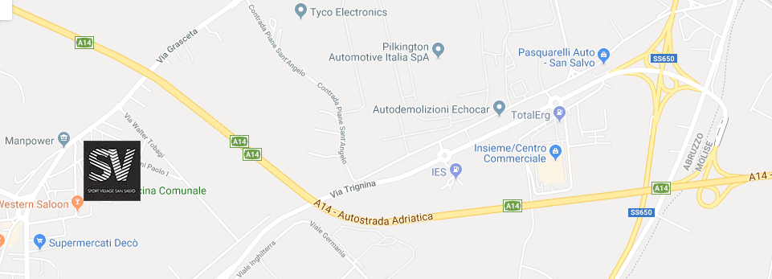
La piscina comunale Sport Village si trova a San Salvo, traversa Pio IX n. 1

COME RAGGIUNGERCI
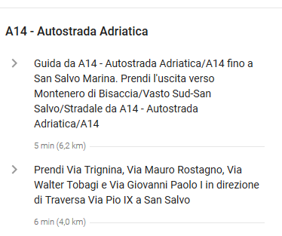

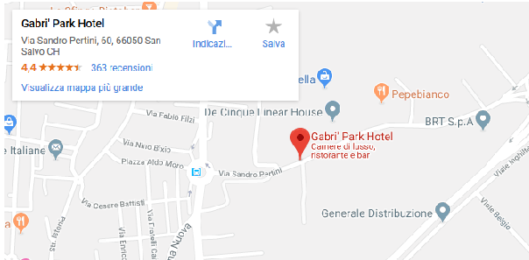
DOVE DORMIRE

Per esigenze specifiche vi preghiamo di contattarci

